Public API endpoints
Enable Workflow API and backend workflows
Workflow API root URL: https://industria24h.com.br/version-test/api/1.1/wf
Enable Data API
Data API root URL: https://industria24h.com.br/version-test/api/1.1/obj
acessosin the Data API
AgendaLojain the Data API
ComentEpergProdutoin the Data API
avaliacaoProdutoin the Data API
Cardsin the Data API
CardTimein the Data API
Carrinho 0.1in the Data API
carrossel_iconesin the Data API
CategoriaProdutosin the Data API
Centrodedistribuicaoin the Data API
Cep Estadosin the Data API
cep-tempin the Data API
comp_transferenciain the Data API
consig.corte_pedidoin the Data API
consig.cxs.pedidoin the Data API
ecom.relacao_promotor_lojain the Data API
consig.avariain the Data API
Consig_Check_inin the Data API
Consig_Check_outin the Data API
Consig.descontoin the Data API
Consig.PDVin the Data API
Consig.Venda.teoricain the Data API
Consig.Produtoin the Data API
consig.relacao.pdv.produtoin the Data API
consig.rel_promotor.pdvin the Data API
consig.resp_trocain the Data API
Consig.solici.Transferin the Data API
consig.solici.trocain the Data API
consig.valorAtualProdutoin the Data API
consig.transacaoin the Data API
Consig.Transferin the Data API
Consig.destinoin the Data API
Consig.origemin the Data API
Consig.Venda.diretain the Data API
Consig.Promotorin the Data API
Consig.Vendas.pdvin the Data API
credenciaisAPIsin the Data API
CSVTransportadorain the Data API
Loja_ecommercein the Data API
empresa_solicitacao_creditoin the Data API
endereco_userin the Data API
envio_msgin the Data API
erroin the Data API
FaixaDeCEPin the Data API
fornecedorin the Data API
imgBannerin the Data API
Interessesin the Data API
item_para_comprain the Data API
LinhaItemin the Data API
marketplacein the Data API
mensagemin the Data API
mensagens_enviadas_whatsin the Data API
mensagens_gptin the Data API
Relacao_Afiliado_Lojain the Data API
notificacaoin the Data API
novo_aparelho_BubbleWhatsin the Data API
PDV.Clientein the Data API
PedidosVendedorin the Data API
Consig.Percentualin the Data API
perfil_de_comprain the Data API
consig.%.promotor_produtoin the Data API
Produto_ecommercein the Data API
consig.pdtEstoqin the Data API
Promocaoprogressivain the Data API
Consig.Ofertain the Data API
quem_somosin the Data API
Relacao_Afiliado.transporte_Lojain the Data API
relacao_produto_CDin the Data API
Representantesin the Data API
Rota_transportadorain the Data API
socio_empresa_solicitacao_creditoin the Data API
solicitacao_de_creditoin the Data API
SubCategoriain the Data API
tempin the Data API
Transportadorain the Data API
venda.futurain the Data API
Userin the Data API
Use field display instead of ID for key names
Hide Swagger API documentation access
Admin API Tokens
67ad4e850f247290c7fa434fed681713
Regenerate private key
Generate a new API token
Infinite Recursion Protection
This setting protects against workload spikes from workflows inadvertently getting caught in infinite recursive workflow chains. Below, set a limit on the number of times workflows can schedule themselves consecutively (ie, workflow depth). If a workflow is scheduled beyond this limit, it will be terminated automatically, breaking the chain. This should be set high enough to accommodate the longest intentional workflow chain in your app. Learn more.
Maximum workflow depth - Dev
10k
Maximum workflow depth - Live
10k
3rd Party OAuth / SAML Access
Login page for SSO/OAuth redirects
Add a new 3rd party app
Discourse SSO
Test this feature for free, then upgrade to
Growth to deploy!
Upgrade to Growth

Setup Discourse SSO
Discourse base URL
Discourse SSO Secret
suppress_welcome_message flag
require_activation flag (should be checked if the email isn't confirmed)
Default avatar when creating the account
Upload
You need to set up Discourse as explained here. Check the box enable sso and use the URL https://industria24h.com.br/api/1.1/discourse_sso. Note that you should also deploy your app to live.
Advanced
Download public JSON web key

Public API endpoints

Enable Workflow API and backend workflows
Workflow API root URL: https://industria24h.com.br/version-test/api/1.1/wf
Enable Data API
Data API root URL: https://industria24h.com.br/version-test/api/1.1/obj
acessosin the Data API

AgendaLojain the Data API

ComentEpergProdutoin the Data API

avaliacaoProdutoin the Data API

Cardsin the Data API

CardTimein the Data API

Carrinho 0.1in the Data API

carrossel_iconesin the Data API

CategoriaProdutosin the Data API

Centrodedistribuicaoin the Data API

Cep Estadosin the Data API

cep-tempin the Data API

comp_transferenciain the Data API

consig.corte_pedidoin the Data API

consig.cxs.pedidoin the Data API

ecom.relacao_promotor_lojain the Data API

consig.avariain the Data API

Consig_Check_inin the Data API

Consig_Check_outin the Data API

Consig.descontoin the Data API

Consig.PDVin the Data API

Consig.Venda.teoricain the Data API

Consig.Produtoin the Data API

consig.relacao.pdv.produtoin the Data API

consig.rel_promotor.pdvin the Data API

consig.resp_trocain the Data API

Consig.solici.Transferin the Data API

consig.solici.trocain the Data API

consig.valorAtualProdutoin the Data API

consig.transacaoin the Data API

Consig.Transferin the Data API

Consig.destinoin the Data API

Consig.origemin the Data API

Consig.Venda.diretain the Data API

Consig.Promotorin the Data API

Consig.Vendas.pdvin the Data API

credenciaisAPIsin the Data API

CSVTransportadorain the Data API

Loja_ecommercein the Data API

empresa_solicitacao_creditoin the Data API

endereco_userin the Data API

envio_msgin the Data API

erroin the Data API

FaixaDeCEPin the Data API

fornecedorin the Data API

imgBannerin the Data API

Interessesin the Data API

item_para_comprain the Data API

LinhaItemin the Data API

marketplacein the Data API

mensagemin the Data API

mensagens_enviadas_whatsin the Data API

mensagens_gptin the Data API

Relacao_Afiliado_Lojain the Data API

notificacaoin the Data API

novo_aparelho_BubbleWhatsin the Data API

PDV.Clientein the Data API

PedidosVendedorin the Data API

Consig.Percentualin the Data API

perfil_de_comprain the Data API

consig.%.promotor_produtoin the Data API

Produto_ecommercein the Data API

consig.pdtEstoqin the Data API

Promocaoprogressivain the Data API

Consig.Ofertain the Data API

quem_somosin the Data API

Relacao_Afiliado.transporte_Lojain the Data API

relacao_produto_CDin the Data API

Representantesin the Data API

Rota_transportadorain the Data API

socio_empresa_solicitacao_creditoin the Data API

solicitacao_de_creditoin the Data API

SubCategoriain the Data API

tempin the Data API

Transportadorain the Data API

venda.futurain the Data API

Userin the Data API

Use field display instead of ID for key names

Hide Swagger API documentation access
Admin API Tokens

produto
67ad4e850f247290c7fa434fed681713
Regenerate private key

Generate a new API token
Infinite Recursion Protection
This setting protects against workload spikes from workflows inadvertently getting caught in infinite recursive workflow chains. Below, set a limit on the number of times workflows can schedule themselves consecutively (ie, workflow depth). If a workflow is scheduled beyond this limit, it will be terminated automatically, breaking the chain. This should be set high enough to accommodate the longest intentional workflow chain in your app. Learn more.
Maximum workflow depth - Dev

10k
Maximum workflow depth - Live

10k
3rd Party OAuth / SAML Access
Login page for SSO/OAuth redirects

Add a new 3rd party app
Discourse SSO
Test this feature for free, then upgrade to
Growth
to deploy!

Upgrade to Growth
Setup Discourse SSO
Discourse base URL
https://forum.yourdomain.com
Discourse SSO Secret

suppress_welcome_message flag

require_activation flag (should be checked if the email isn't confirmed)
Default avatar when creating the accountNenhum arquivo escolhidoUploadYou need to set up Discourse as explained here. Check the box enable sso and use the URL https://industria24h.com.br/api/1.1/discourse_sso. Note that you should also deploy your app to live.
Advanced
Download public JSON web key

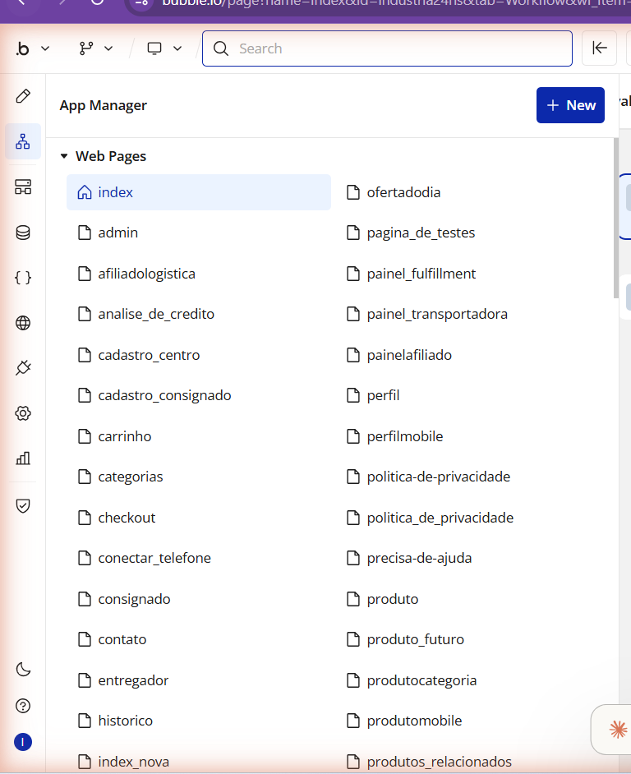

Todos os Workflows da Página index — Industria24hs
Total de workflows: 54

1. Button Cancelar is clicked (bTKpA)
- Step 1: Make changes to current user (Only when: Current User's _Loja is empty)
- Step 2: Hide PopUp ConfirmaçãoLojista

2. Button Comprar is clicked (bUARR)
- Step 1: Go to page produto

3. Button Comprar... is clicked (bUARX)
- Step 1: Set a thing's slug... (Only when: Parent group's Produto_ecommerce's Slug is empty)
- Step 2: Make changes to User... (Only when: Current User's Historial doesn't contain Parent group's Produto_ecommerce)
- Step 3: Make changes to Produto_ecommerce...
- Step 4: Go to page produto

4. Button Confirmar is clicked (bTKpM)
- Step 1: Create a new Loja_ecommerce...
- Step 2: Make changes to current user
- Step 3: Set a thing's slug...
- Step 4: Go to page seller

5. Button Criar conta is clicked (bTVKU)
- Step 1: Sign the user up
- Step 2: BEP Toast Alert
- Step 3: Hide PopUp CadsatrarSeOUsarioNaoEstiverLogado3

6. Button Entrar na sua conta is clicked (bTVIi)
(Elemento: Select — sem referência direta de elemento)
- Step 1: Show PopUp CadsatrarSeOUsarioNaoEstiverLogado3

7. Button Entrar na sua conta is clicked (bTVSR)
(Elemento: Button Entrar na sua conta)
- Step 1: Show PopUp CadsatrarSeOUsarioNaoEstiverLogado3

8. Button Enviar is clicked (bTzWx)
- Step 1: Asaas - Criar novo cliente (Only when: Current User's ID cliente Asaas is empty)
- Step 2: Create a new erro... (Only when: Result of step 1's error body is not empty)
- Step 3: Make changes to User... (Only when: Result of step 1's body id is not empty)
- Step 4: Add a pause before next action (Only when: Result of step 1's body id is not empty)
- Step 5: Asaas - criar cobrança
- Step 6: Create a new item para compra
- Step 7: Create a new PedidosVendedor...
- Step 8: Make changes to item_para_compra...

9. Button Fazer Login is clicked (bTVKI)
- Step 1: Log the user in
- Step 2: Hide PopUp CadsatrarSeOUsarioNaoEstiverLogado3
- Step 3: BEP Toast Alert

10. Button Indisponível na sua is clicked (bUARl)
(Elemento: Button Indisponível na sua)
- Step 1: Make changes to Produto_ecommerce...
- Step 2: Make changes to venda.futura...
- Step 3: Go to page produto_futuro

11. Button Indisponível na sua is clicked (bUATV)
(Elemento: Select)
- Step 1: Go to page produto_futuro

12. Button Indisponível na sua is clicked (bUFap)
(Elemento: Select)
- Step 1: Go to page produto

13. Button Inserir localização is clicked (bTVLd)
(Elemento: Select)
- Step 1: Show PopUp ColoqueSeuCEP

14. Button Inserir localização is clicked (bTVSf)
(Elemento: Select — sem steps)
- (Nenhum step configurado)

15. Button Pedido is clicked (bTzVk)
(Elemento: Select)
- Step 1: Set states produto... of Pp pedido consignado
- Step 2: Show Pp pedido consignado

16. Button Redefinir senha is clicked (bTVKg)
- Step 1: Send password reset email
- Step 2: BEP Toast Alert
- Step 3: Hide PopUp CadsatrarSeOUsarioNaoEstiverLogado3

17. Button Sair is clicked (bTzgR)
(Elemento: Select)
- Step 1: Hide Pp pedido consignado

18. Button Usar is clicked — CEP válido (bUGTj)
Condição: Input CEP informe seu cep's value contains Dropdown cepspermitidos's value's Display
- Step 1: Add a pause before next action
- Step 2: BEP Toast Alert (Disabled — Only when: Input LogradouroCEP, BairroCEP, LocalidadeCEP ou UFCEP is empty)
- Step 3: Show message in Alert Não encontramos ende (Only when: LocalidadeCEP is empty or UFCEP is empty)
- Step 4: Terminate this workflow (Only when: LocalidadeCEP is empty or UFCEP is empty)
- Step 5: Make changes to User...
- Step 6: Hide PopUp ColoqueSeuCEP

19. Button Usar is clicked — CEP inválido (bUGUA)
Condição: Input CEP informe seu cep's value doesn't contain Dropdown cepspermitidos's value's Display
- Step 1: Set focus to Input CEP informe seu cep
- Step 2: BEP Toast Alert

20. Button Usar is clicked — CEP vazio (bUGUL)
Condição: Input LocalidadeCEP's value is empty or Input UFCEP's value is empty
- Step 1: Set focus to Input CEP informe seu cep

21. g botaoRedefinirSenha is clicked (bTVKB)
- Step 1: Set states redefinirsenha... of index

22. g cadastro is clicked (bTVLD)
- Step 1: Set states login... of index
- Step 2: Set states redefinirsenha... of index

23. g cards is clicked (bTNdx)
- Step 1: Go to page produtocategoria

24. G entrar na conta is clicked (bTVNN)
- Step 1: Show PopUp CadsatrarSeOUsarioNaoEstiverLogado3

25. g fechar is clicked (bTaET)
- Step 1: Hide PopUp ConfirmaçãoLojista

26. g fechar is clicked (bTaFP)
- Step 1: Hide PopUp CadsatrarSeOUsarioNaoEstiverLogado3

27. G inserir localização is clicked (bTVND)
(Elemento: G inserir localização — sem steps)
- (Nenhum step configurado)

28. g LoginColocarLá is clicked (bTVKs)
- Step 1: Set states login... of index
- Step 2: Set states redefinirsenha... of index

29. g mobile2ºbanner is clicked (bTvjl)
(Elemento: Select — sem steps)
- (Nenhum step configurado)

30. g procurarItemNoCarrinho is clicked (bTmbj)
- Step 1: Go to page carrinho

31. Group entrar na conta is clicked (bTVSH)
- Step 1: Show PopUp CadsatrarSeOUsarioNaoEstiverLogado3

32. Group inserir localização is clicked (bTVSY)
(Elemento: Select — sem steps)
- (Nenhum step configurado)

33. Group Produto is clicked (bTVOW)
- Step 1: Make changes to Produto_ecommerce...
- Step 2: Make changes to a list of Promocaoprogressivas...
- Step 3: Go to page produto

34. Group Produto1 desk ... is clicked (bTqGZ)
(Elemento: Select)
- Step 1: Go to page produto_futuro

35. Group Produto1 desk ... is clicked (bTqQx)
(Elemento: Select)
- Step 1: Go to page produto_futuro

36. Group Produto1 desk is clicked (bTomB)
(Elemento: Select)
- Step 1: Go to page produto_futuro

37. Group Produto1 desk is clicked (bTqAF)
(Elemento: Select)
- Step 1: Set states produto... of produtos venda futura desk

38. Group Produto1 desk is clicked (bTqUn)
(Elemento: Select)
- Step 1: Go to page produto

39. Group Produto1 desk is clicked (bUAQF)
(Elemento: Select)
- Step 1: Set states disponibilidade... of novo pdt venda futura desk

40. Group Produto1 desk is clicked (bUATL)
(Elemento: Group Produto1 desk)
- Step 1: Set states disponibilidade... of novo pdt venda futura mobile

41. Group Produto1 is clicked (bTQxc)
- Step 1: Set a thing's slug... (Only when: Current cell's Produto_ecommerce's Slug is empty)
- Step 2: Make changes to User... (Only when: Current User's Historial doesn't contain Current cell's Produto_ecommerce)
- Step 3: Go to page produto

42. Group Produto1 is clicked (bTRFs)
- Step 1: Set a thing's slug... (Only when: Current cell's Produto_ecommerce's Slug is empty)
- Step 2: Make changes to User... (Only when: Current User's Historial doesn't contain Current cell's Produto_ecommerce)
- Step 3: Make changes to Produto_ecommerce...
- Step 4: Go to page produto

43. Group Produto1 is clicked (bTTAs)
- Step 1: Set a thing's slug... (Only when: Current cell's item_para_compra's Slug is empty)
- Step 2: Go to page produto

44. Icon feather arrow-left-c is clicked (bTqoz)
- Step 1: Set states contagem cards... of produtos venda futura desk
- Step 2: Animate rg produtos em oferta 2 ...

45. Icon feather arrow-right- is clicked (bTqol)
- Step 1: Set states contagem cards... of produtos venda futura desk
- Step 2: Animate rg produtos em oferta 2 ...

46. Icon feather x is clicked (bTrcp)
- Step 1: Hide Popup video
- Step 2: Make changes to User...

47. Icon phosphor regular pen is clicked (bUBHv)
(Elemento: Icon phosphor regular pen — sem steps)
- (Nenhum step configurado)

48. Img Produto (CategoriaPai) is clicked (bTRtX)
- Step 1: Make changes to User...
- Step 2: Set a thing's slug...
- Step 3: Go to page produto

49. Input CEP informe seu cep value changed (bUGTc)
- Step 1: Buscar ViaCep A

50. Input estoque's value is changed (bTzTa)
- Step 1: Set states estoque... of Pp pedido consignado

51. Input pedido's value is changed (bTzUP)
- Step 1: Set states pedido... of Pp pedido consignado

52. Input valor's value is changed (bTzUv)
- Step 1: Set states valor pdv... of Pp pedido consignado

53. Page is loaded (bTVdv)
- Step 1: Set states produto... of produtos venda futura desk
- Step 2: Show Popup video (Disabled — Only when: Current User's viu_video_index is no)

54. Text Ver tudo is clicked (bTREx)
- Step 1: Go to page loja

Resumo por tipo de trigger:
- 🖱️ Clicks em botões: 20 workflows
- 🖱️ Clicks em grupos/elementos: 30 workflows
- ✏️ Mudança de valor em inputs: 4 workflows
- 📄 Page is loaded: 1 workflow

